Programm
100 Jahrgedenken
des Ersten Weltkrieges
nach Arras
vom 18.-22. April 2018

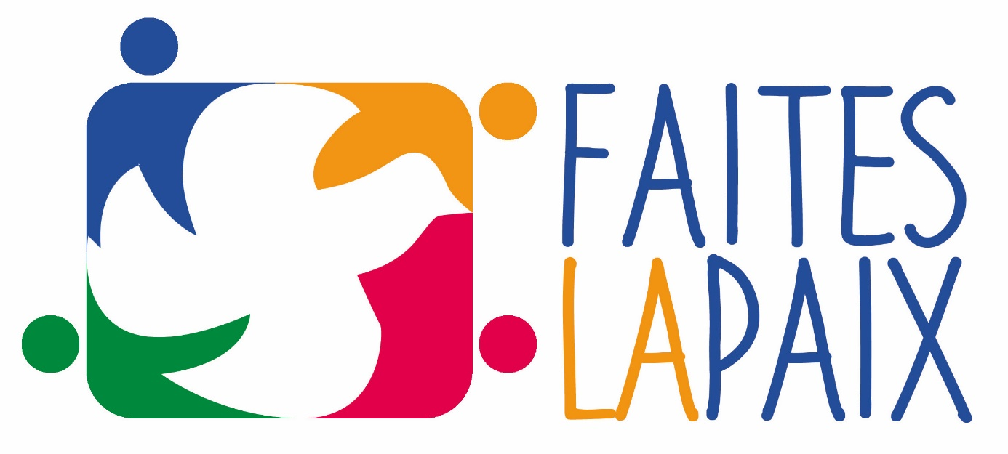
http://faiteslapaix.org/fr/index/

AKTIV FÜR FRIEDEN
Mittwoch 18. April 2018
Anreise
Donnerstag 19. April
Empfang beim Bürgermeister von Arras (morgens) Aufsuchen von Gedenkorten in den jeweiligen Länderdelegationen (Soldatenfriedhöfen und Gedenkstätten) (nachmittags) und 16:30 Uhr gemeinsames Treffen an Notre Dame de Lorette. 17:30 Uhr Große interreligiöse Friedenszeremonie anschließend vin d´honeur, evtl. Konzert
Freitag 20. April
Kolloquium an der Katholischen Universität Lille
„Vom gerechten Krieg zum gerechten Frieden“
Jeweils 4 parallele Themen am Vor- und am Nachmittag, mit Vortrag, Diskussion und Austausch.
Geplante Themen:
- Die Lehre vom gerechter Krieg, Grundlagen und Grenzen
- Entwicklung eines gerechten Friedens
- Friedenserziehung
- Gerechtigkeit
- Die Schönstattbewegung, Persönlichkeiten Joseph Kentenich, Josef Engling und Gertrud von Bullion
Samstag 21. April
Möglichkeit eines Museumsbesuches, Ausstellung zum 1. Weltkrieg (vormittags) Ab 13 Uhr Faites la paix / Aktiv für Frieden Großveranstaltung für den Frieden – auf den Plätzen von Arras
- Stände mit Anregungen sich auszutauschen und nachzudenken
- großes Konzert
- Bühnenschauspiel über 5 Zeugendokumente aus dem Archiv der Diözese von Arras
Sonntag 22. April
Morgens: Menschenkette entlang des Frontverlaufes von 1917
Um 14 Uhr Pontifikalamt in der Kathedrale von Arras
Danach (16 Uhr) Heimreise.
Diakon Horst-Peter Rauguth, Geistlicher Beirat pax christi Deutschland Kalkofenstraße 46a 66125 Saarbrücken diakonrauguth@aol.com Telefon: 0176 34646402

